CHUYỂN ĐỘNG THẲNG ĐỀU
Câu 1: Khi hắt hơi mạnh mắt có thể nhắm lại trong 500ms. Nếu một phi công đang lái máy bay Airbus A320 với tốc độ 1040km/h thì quãng đường máy bay có thể bay được trong thời gian này gần giá trị nào nhất?
A. 144 m B. 150 m. C. 1040 m D. 1440 m.
Câu 2: Phương trình chuyển động của một chất điểm dọc theo trục Ox có dạng: x = 5 + 60t (km), t đo bằng giờ). Chất điểm đó xuất phát từ điểm nào và chuyển động với vận tốc bằng bao nhiêu?
A. Từ điểm O, với vận tốc 5km/h.
B. Từ điểm O, với vận tốc 60 km/h.
C. Từ điểm M, cách O là 5 km, với vận tốc 5 km/h.
D. Từ điểm M, cách O là 5 km, với vận tốc 60 km/h.
Câu 3: Chọn câu sai?
A. Đồ thị tọa độ – thời gian của chuyển đôṇ g thẳng đều là môṭ đường thẳng xiên góc .
B. Đồ thị tọa độ – thời gian của chuyển đôṇg thẳng bao giờ cũng là môṭ đường thẳng .
C. Trong chuyển đôṇg thẳng đều, đồ thi ̣theo thời gian của toạ đô ̣và vâṇ tốc đều là những đường thẳng.
D. Đồ thị vận tốc – thời gian của chuyển đôṇ g thẳng đều là môṭ đường thẳng song song với trục Ot.
Câu 4: Mộṭ vâṭ chuyển đôṇ g thẳng đều theo truc̣ Ox . Chọn gốc thời gian là lúc bắt đầu khảo sát chuyển đôṇ g. Tại các thời điểm t₁= 2 s và t₂= 4 s, tọa độ tương ứng của vật là x₁ = 8 m và x₂ = 16 m. Kết luâṇ nào sau đây là không chính xác?
A. Phương trình chuyển động của vâṭ: x = 4t (m, s)
B. Vâṇ tốc của vâṭ có đô ̣lớn 4 m/s.
C. Vâṭ chuyển đôṇ g cùng chiều dương truc̣ Ox.
D. Thời điểm ban đầu vâṭ cách gốc toạ đô ̣O là 8 m.
Câu 5: Trong những phương trình dưới đây, phương trình nào biểu diễn qui luâṭ của chuyển động thẳng đều?
A. x = -3t + 7 (m, s). B. x = 12 – 3t² (m, s).
C. v = 5 – t (m/s, s). D. x = 5t² (m, s).
Câu 6. Một ôtô chuyển động thẳng đều với tốc độ 50km/h. Biết ôtô xuất phát từ một địa điểm cách bến xe 15km. Chọn gốc tọa độ tại vị trí xuất phát, chiều dương là chiều chuyển động của ôtô. Phương trình chuyển động của ôtô là
A.x=50t-15. B. x=50t. C. x = 50t+15. D. x = -50t.
Câu 7. Phương trình chuyển động của chất điểm dọc theo trục Ox có dạng x = 2t-10 (km, giờ). Quãng đường đi được của chất điểm sau 3h là
A.6km. B. -6km. C. -4km. D. 4km.
Câu 8: (KSCL Yên Lạc). Một vật chuyển động đều từ A đến B rồi rẽ phải một góc 90⁰ để đến C. Biết AB = 600m; BC = 800m và thời gian đi mất 20 phút. Tốc độ trung bình của vật bằng
A. 70m/phút. B. 50m/phút. C. 800m/phút. D. 600m/phút.
Câu 9. Một người bơi dọc theo chiều dài 100m của bể bơi hết 60s rồi quay về lại chỗ xuất phát trong 70s. Trong suốt quãng đường đi và về tốc độ trung bình của người đó là
A.1,538m/s. B. 1,876m/s. C. 3,077m/s. D. 7,692m/s.
Câu 10: Một xe chuyển động thẳng không đổi chiều; 2 giờ đầu xe chạy với tốc độ trung bình 60km/h,3 giờ sau xe chạy với tốc độ trung bình 40km/h. Tốc độ trung bình của xe trong suốt thời gian chạy là
A. 50km/h B. 48km/h C. 44km/h D. 34km/h .
Câu 11. Một xe chuyển động thẳng không đổi chiều có tốc độ trung bình là 20 km/h trên $\frac{1}{4}$ đoạn đường đầu và 40 km/h trên $\frac{3}{4}$ đoạn đường còn lại. Vận tốc trung bình của xe trên cả đoạn đường là
A. 30km/h B. 32km/h. C. 128km/h D. 40km/h.
Câu 12: Một người đi xe đạp trên một đoạn thẳng AB. Trên 1/3 đoạn đường đầu đi với vận tốc v₁=20 km/h, 1/3 đoạn giữa đi với vận tốc v₂=15 km/h và đoạn cuối với vận tốc v₃=10 km/h. Tốc độ trung bình của xe đạp trên cả đoạn đường AB gần giá trị nào sau đây nhất
A. 18 km/h B. 9 km/h C. 15 km/h. D. 14 km/h.
Câu 13: (Kiểm tra 1 tiết Nguyễn Huệ - TT Huế). Một ô tô chạy trên một đoạn đường thẳng từ địa điểm A đến địa điểm B phải mất một khoảng thời gian t. Tốc độ của ô tô trong một phần ba của khoảng thời gian này là 30 km/h, trong một phần ba tiếp theo của khoảng thời gian này là 60 km/h. Tốc độ trung bình trong cả quá trình đi từ A đến B là 50 km/h. Tốc độ của ô tô trong một phần ba còn lại của khoảng thời gian t là
A. 43 km/h. B. 100 km/h. C. 60 km/h. D. 47 km/h.
Câu 14: Trong các phương trình chuyển động thẳng đều sau đây, phương trình nào biểu diễn chuyển động không xuất phát từ gốc toạ độ và ban đầu hướng về gốc toạ độ?
A. x = 15+40t (km, h) B. x = 80-30t (km, h). C. x = -60t (km, h) D. x = -60-20t (km, h.
Câu 15: Vào lúc 7h, hai ô tô chuyển động thẳng đều cùng chiều đi qua các thành phố A và B cách nhau 120 km. Chiều chuyển động của các xe là từ A đến B. Ô tô qua thành phố A có vận tốc 60 km/h. Ô tô qua thành phố B có vận tốc 30 km/h. Hai xe gặp nhau lúc
A. 8h20min và cách thành phố B 40 km. B. 1h20min và cách thành phố B 40 km.
C. 4h và cách thành phố B 120 km. D. 11h và cách thành phố B 120 km.
Câu 16: Hai xe chạy ngược chiều đến gặp nhau, cùng khởi hành lúc 8h từ hai địa điểm A và B cách nhau 120km. Các xe chuyển động thẳng đều, tốc độ của xe đi từ A là 40km/h, của xe đi từ B là 20km/h. Chọn trục toạ độ 0x hướng từ A sang B, gốc O trùng A, gốc thời gian lúc khởi hành. Thời điểm mà 2 xe gặp nhau là
A. t = 10h B. t = 2h. C. t = 3h. D. t = 9h.
Câu 17. (KT 1 HK I. Chuyên Quốc Học Huế). Lúc 7 giờ một người đang ở A chuyển động thẳng đều với vận tốc 10m/s đuổi theo người ở B đang chuyển động thẳng đều với vận tốc 18km/h. Biết AB = 36km. Chọn trục tọa độ trùng với quỹ đạo chuyển động, chiều dương là chiều chuyển động, gốc tọa độ tại A, gốc thời gian là lúc 7h. Thời điểm và vị trí người thứ nhất đuổi kịp người thứ hai là
A. Lúc 2h cách A 72km. B. Lúc 9h cách B 36km.
C. lúc 9h cách A 72km. D. lúc 2h cách B 36km.
Câu 18: (Kiểm tra 1 tiết Nguyễn Huệ - TT Huế). Lúc 7 giờ sáng, tại A xe thứ nhất chuyển động thẳng đều với tốc độ 12 km/h để về B. Một giờ sau, tại B xe thứ hai cũng chuyển động thẳng đều với tốc độ 48 km/h theo chiều ngược lại để về A. Cho đoaṇ thẳng AB = 72 km. Khoảng cách giữa hai xe lúc 10 giờ là
A. 12 km. B. 60 km. C. 36 km. D. 24 km.
Câu 19: (Kiểm tra 1 tiết Nguyễn Huệ - TT Huế). Hai ô tô cùng chuyển động thẳng đều từ hai bến xe A và B cách nhau 20 km trên một đoạn đường thẳng. Nếu hai ô tô chạy ngược chiều thì chúng sẽ gặp nhau sau 15 phút. Nếu hai ô tô chạy cùng chiều thì chúng sẽ đuổi kịp nhau sau 1 giờ. Vận tốc của hai ô tô lần lượt là
A. v₁ = 80 km/h; v₂ = 20 km/h. B. v₁ = 60 km/h; v₂ = 40 km/h.
C. v₁ = 40 km/h; v₂ = 20 km/h. D. v₁ = 50 km/h; v₂ = 30 km/h.
Câu 20. Một chiếc xe ôtô xuất phát từ A lúc 6h sáng chuyển động thẳng đều với tốc độ 48km/h tới B cách A 120km. Sau khi đến B, xe đỗ lại 30 phút rồi chạy ngược về A cũng trên đoạn đường đó với tốc độ 60km/h. Xe tới A vào lúc
A.11h. B. 12h. C. 11h30’. D. 12h30’.
Câu 21. Lúc 10h có một xe xuất phát từ A về B với tốc độ 50km/h/ Lúc 10h30’ một xe khác xuất phát từ B về A với tốc độ 80km/h. Biết AB = 200km. Lúc 11h hai xe cách nhau là
A.150km. B. 100km. C. 160km. D. 110km.
Câu 22. Từ B vào lúc 6h30’ có một người đi xe máy từ về C, chuyển động thẳng đều với tốc độ 30km/h. Biết BC = 70km. Vào thời điểm 8h người này cách C một đoạn
A.45km. C. 30km. C. 70km. D. 25km.
Câu 23. Hai địa điểm AB cách nhau 15km. Cùng một lúc có hai xe chạy cùng chiều nhau theo hướng từ A đến B. Sau 2h thì hai xe đuổi kịp nhau. Biết xe đi qua A có tốc độ không đổi là 50km/h. Xe đi qua B có tốc độ bằng
A.35,5km/h. B. 37,5km/h. C. 42,5km/h. D. 30,0km/h.
Câu 24: (KSCL THPT Yên Lạc). Hai con tàu có cùng tốc độ 40 km/h, do lỗi kĩ thuật của trung tâm điều khiển nên chúng chuyển động trên cùng một đường ray theo hướng gặp nhau. Một con chim có tốc độ bay 60 km/h. Khi 2 tàu cách nhau 40 km thì con chim rời đầu con tàu nọ để bay sang đầu con tàu kia, khi tới đầu con tàu kia nó bay ngay trở lại đầu con tàu nọ, và cứ tiếp tục như thế (dường như con chim muốn báo hiệu cho 2 người lái tàu biết điều nguy hiểm sắp xảy ra). Hỏi đến khi 2 tàu va vào nhau thì con chim bay được quãng đường là
A. 40 km B. 60 km C. 30 km. D. 80km.

t(s)
O
v(m/s)
1
2
3
Câu 25. Một chất điểm chuyển động thẳng đều, với đồ thị vận tốc – thời gian được cho như hình vẽ. Quãng đường mà chất điểm đi được trong khoảng thời gian từ 1 s đến 2 s là
A. 1 m. B. 2 m.
C. 3 m. D. 4 m.
Câu 26: Vào lúc 8 h tại hai điểm AB cách nhau 100 m, có hai chất điểm chuyển động ngược chiều nhau đi qua A, B. Đồ thị vận tốc – thời gian của hai chất điểm được biểu diễn như hình vẽ. Thời gian để hai chất điểm này gặp nhau là

t(s)
O
v(m/s)
30
-10
v_{A}
v_{B}
A. 4 s. B. 2 s.
C. 3 s. D. 2,5 s.
Câu 27: Đồ thị vận tốc – thời gian của một chất điểm chuyển động trên trục Ox được cho như hình vẽ. Tốc độ trung bình của chuyển động trong khoảng thời gian từ 0 s đến 7 s.

t
O
v(km/h)
7
30
A. 22 km/h. B. 60 km/h.
C. 21,42 km/h. D. 55 km/h.

Câu 28. Đồ thị tọa độ - thời gian trong chuyển động thẳng đều của một chất điểm có dạng như hình vẽ. Trong khoảng thời gian nào xe chuyển động thẳng đều?

t
t₂
O
t₁
x
A.Trong khoảng thời gian từ 0 đến t₁.
B.Trong khoảng thời gian từ 0 đến t₂.
C.Trong khoảng thời gian từ t₁ đến t₂.
D.Không có lúc nào xe chuyển động thẳng đều.

Câu 29. Một vật chuyển động thẳng đều với đồ thị như hình vẽ. Phương trình chuyển động của vật là

t(h)
3
O
50
x(km)
200
A. 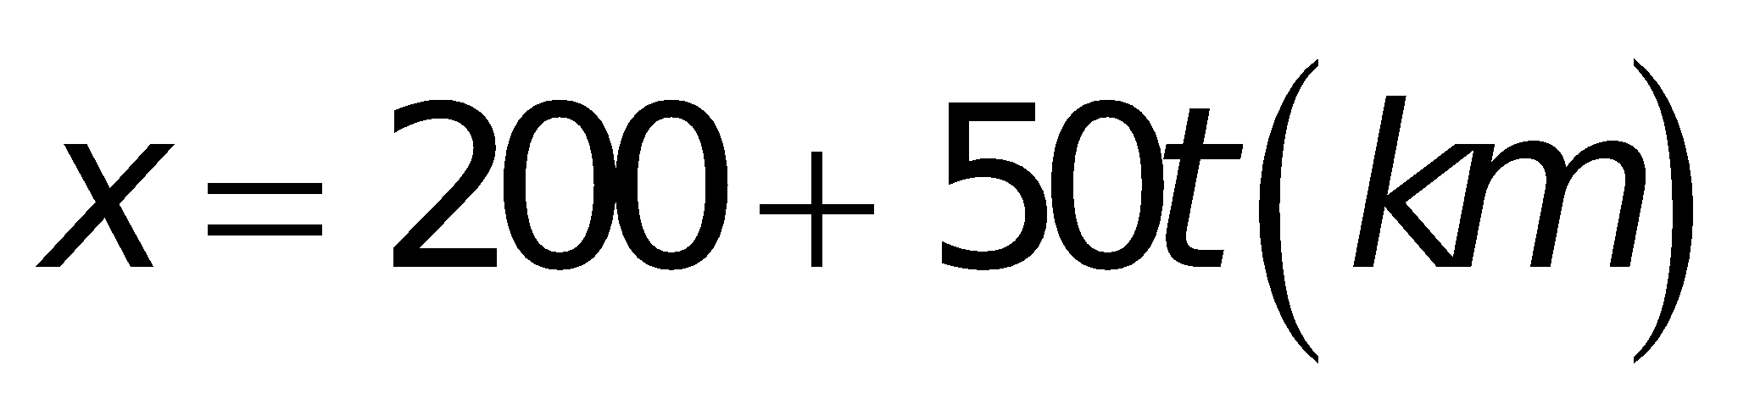. B. .
C. 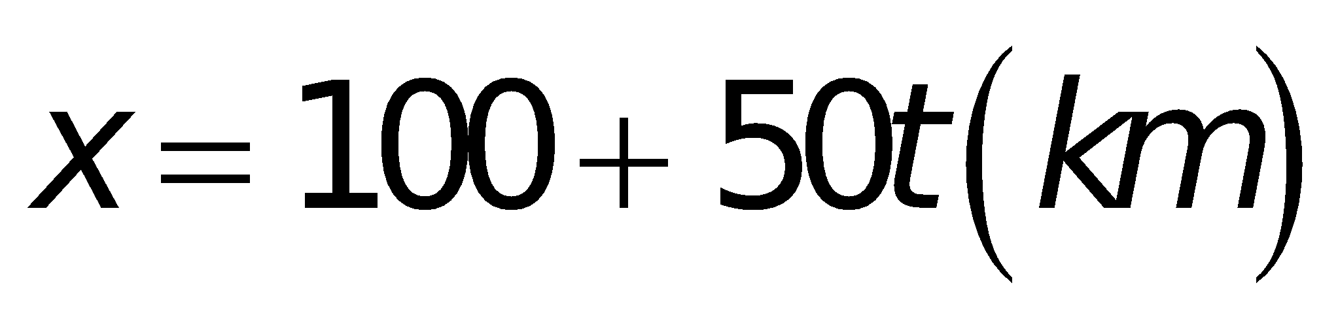. D. 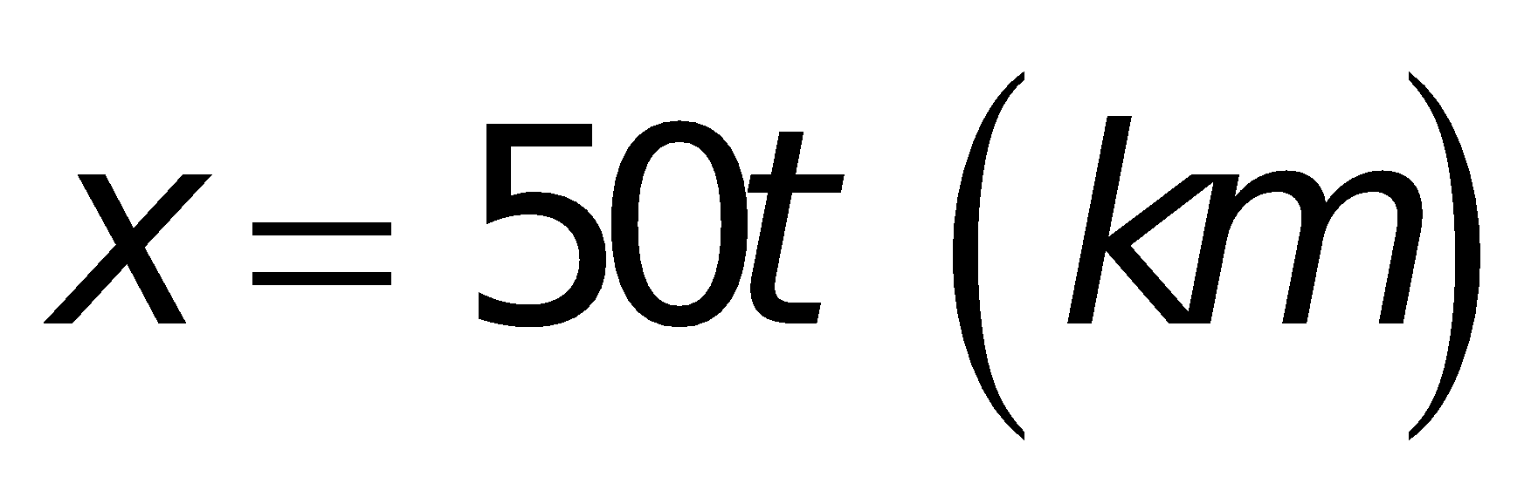.

Câu 30. Hình vẽ bên là đồ thị tọa độ - thời gian của một chiếc xe chạy từ A đến B trên đường 1 đường thẳng. Xe này xuất phát lúc
A. 0 giờ (tính từ mốc thời gian), từ điểm A trùng với gốc tọa độ O.
B. 1 giờ ( tính từ mốc thời gian), từ điểm A trùng với gốc tọa độ O.
C. 0 giờ ( tính từ mốc thời gian), từ điểm A cách gốc tọa độ O 30km.
D. 1 giờ ( tính từ mốc thời gian), từ điểm A cách gốc O 30km.

Câu 31. Đồ thị tọa độ - thời gian của hai xe I và II được biểu diễn như hình vẽ. Hai xe gặp nhau tại vị trí cách vị trí xuất phát của xe I một đoạn

t(h)
1
O
20
x(km)
70
40
2
II
I
A.40km. B. 30km.
C. 35km. D. 70km.

Câu 32. Đồ thị tọa độ - thời gian của hai chiếc xe I và II dược biểu diễn như hình vẽ bên. Phương trình chuyển động của xe I và II lần lượt là

20
O
40
x(km)
2
t(h)
I
II
A.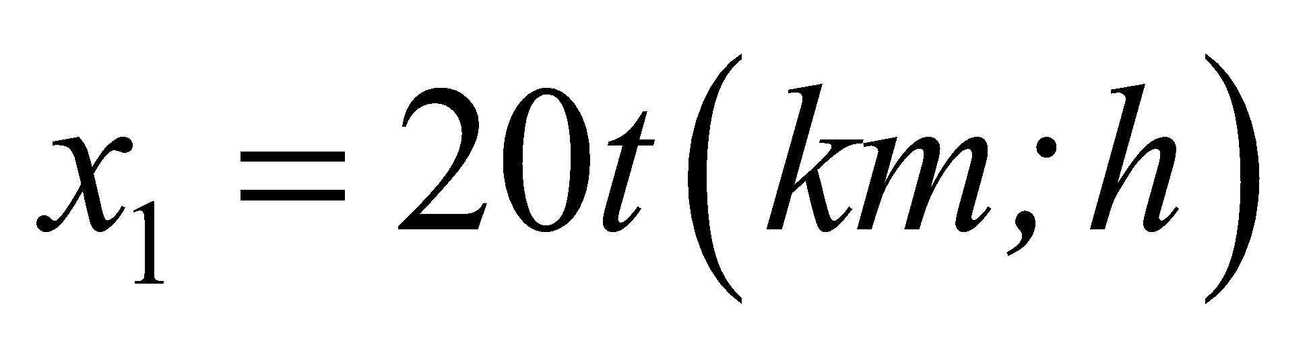 và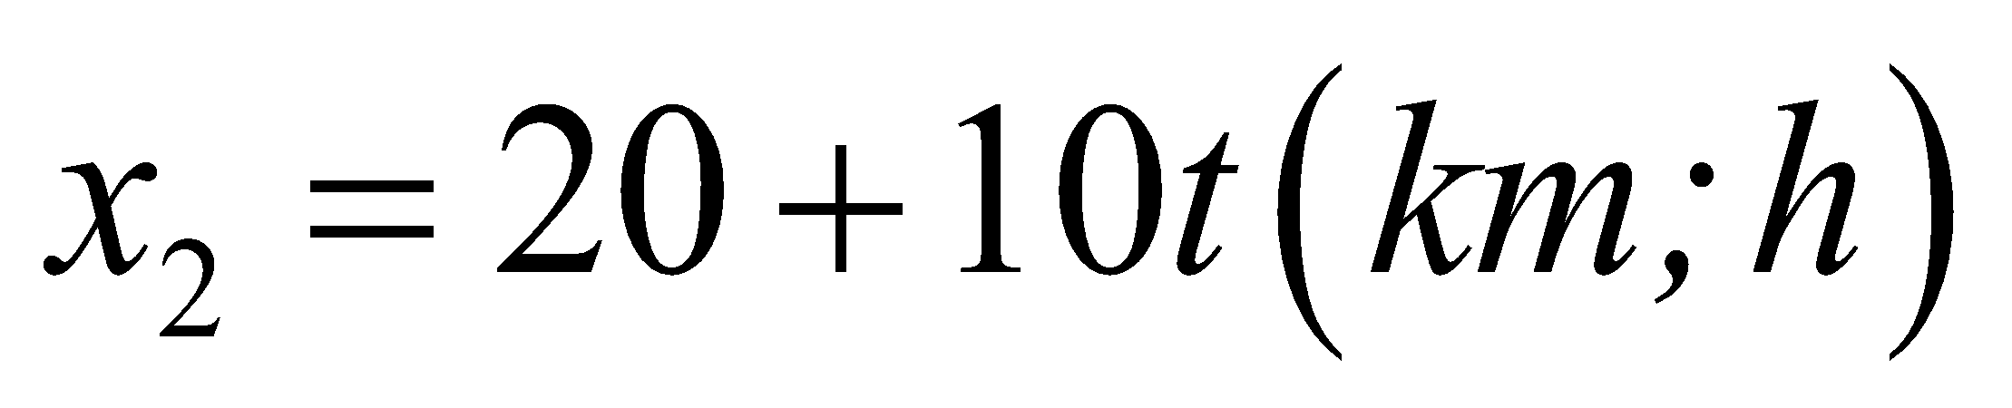.
B. 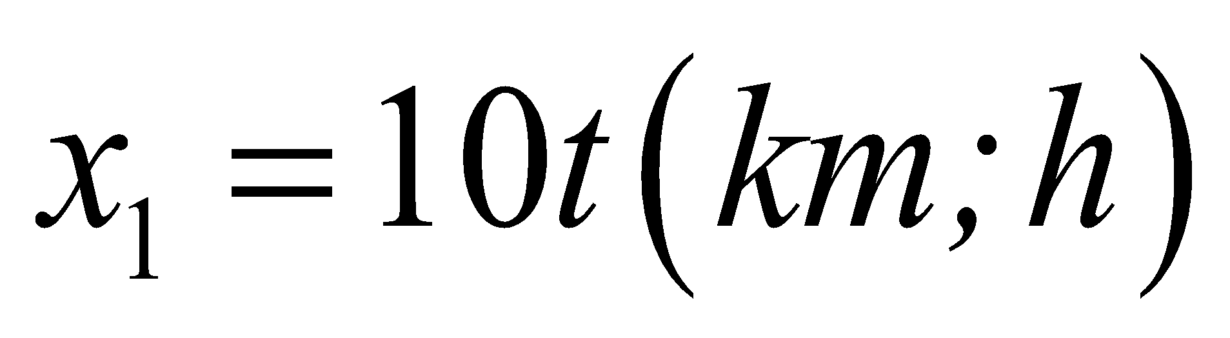 và 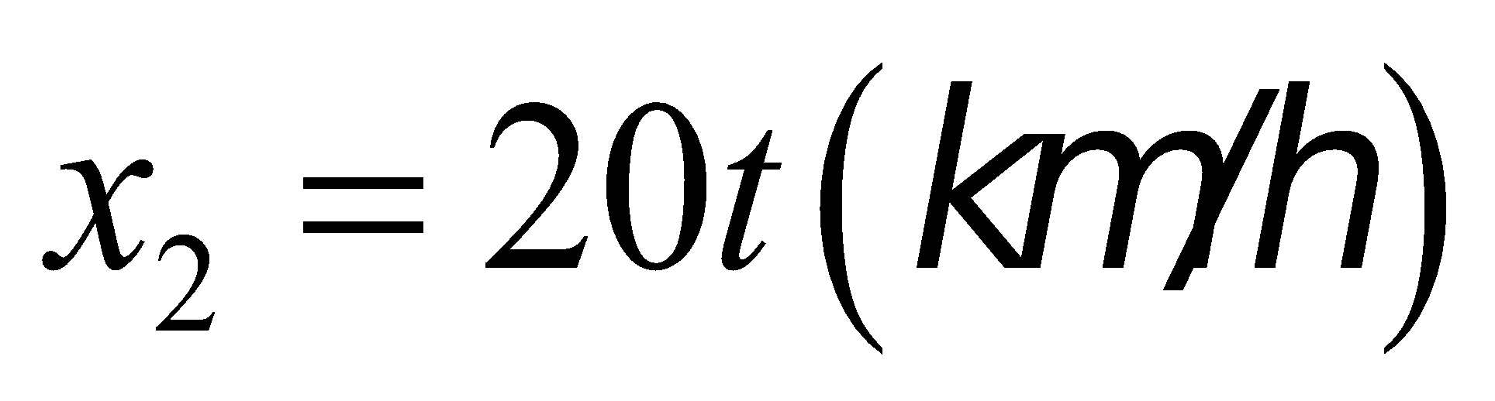.
C. 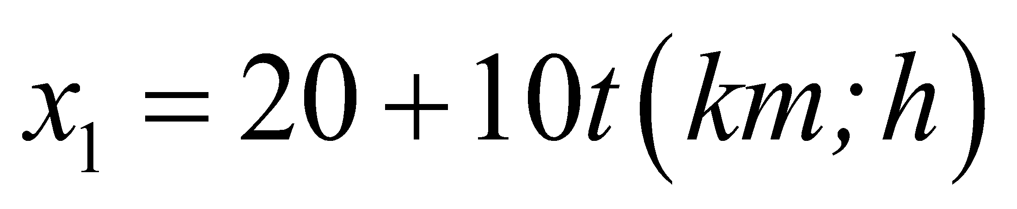 và .
D. 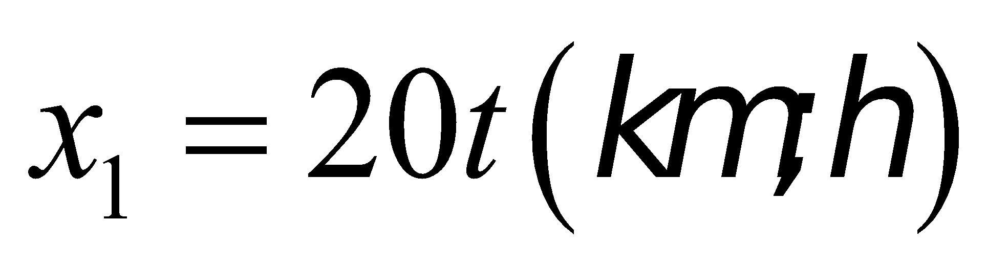 và 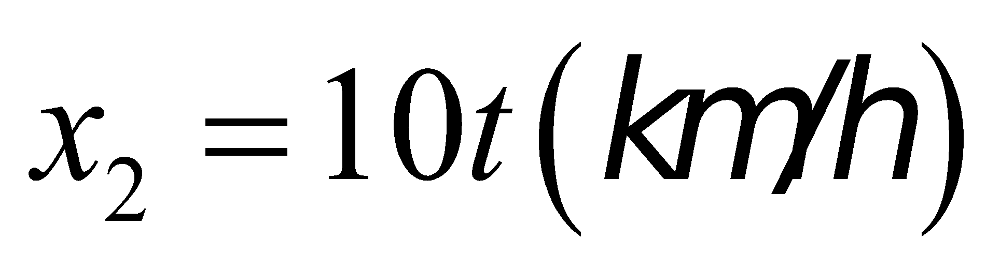.

t(h)
x(km)
1
O
50
60
10
a
(I)
(II)
Câu 33. Đồ thị chuyển động của của hai xe (I) và xe (II) được minh họa như hình vẽ. Giá trị của a bằng
A. 0,51.
B. 0,50.
C. 0,49.
D. 0,48.
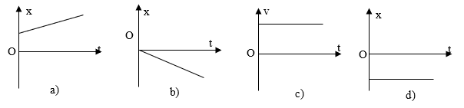
Câu 34: Trong các đồ thị sau đây, đồ thị nào có dạng của vật chuyển động thẳng đều?
A. Đồ thị a B. Đồ thị b và d
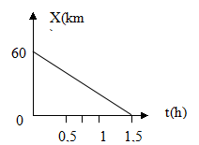
C. Đồ thị a và c D. Các đồ thị a, b và c đều đúng.

x(km)

Câu 35: (Chuyên Lương Thế Vinh – Đồng Nai). Đồ thị tọa độ theo thời gian của một người đi xe đạp trên một đường thẳng được biểu diễn trên hình vẽ bên. Quãng đường xe đi được trong khoảng thời gian từ thời điểm t₁ = 0,5h đến t₂ = 1h bằng
A. 20 km. B. 60 km.
C. 40 km. D. 30 km.

ĐÁP ÁN
Câu | 1 | 2 | 3 | 4 | 5 | 6 | 7 | 8 | 9 | 10
ĐA | A | D | B | D | A | A | A | A | A | B
Câu | 11 | 12 | 13 | 14 | 15 | 16 | 17 | 18 | 19 | 20
ĐA | B | D | C | B | C | A | B | B | D | A
Câu | 21 | 22 | 23 | 24 | 25 | 26 | 27 | 28 | 29 | 30
ĐA | D | D | C | C | B | D | C | A | B | D
Câu | 31 | 32 | 33 | 34 | 35 | 36 | 37 | 38 | 39 | 40
ĐA | B | A | B | D | A

